Documentació:
12 Desenvolupament del web corporatiu
12.1 Creació inicial del projecte
Un dels membres crearà el projecte al GitHub. Aquest ha de ser públic i s’ha de permetre que els usuaris puguin subscriure’s. Els desenvolupador que s’afegeixen el projecte han de poder clonar el projecte i també han de poder fer push del seu working copy. Aquest desenvolupador ha de ser el màster del projecte.

El màster clonarà el projecte al seu working copy, crearà un únic fitxer README.txt, el qual contindrà els membres del grup, i desprès farà el primer commit/push del projecte al GitHub

Hem creat el projecte principal de la protectora Sant Celoni, Per la part del GitHub creat un desenvolupador fictici que és el propietari del projecte, la resta hem sigut col·laboradors, ho hem fet així ja que si en un moment donat algú ha volgut accedir com a master ho ha pogut fer.

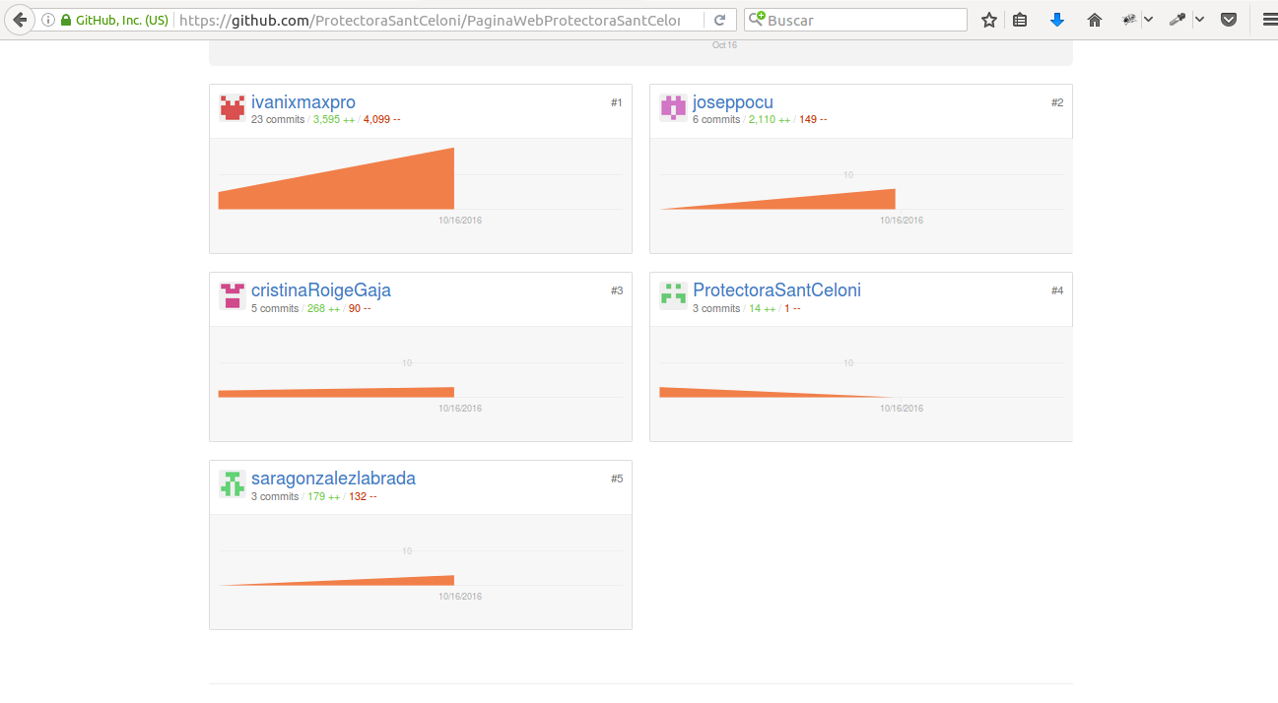
Per fer servir el Github tots hem acordat servir el GitKraken ja que l’entorn visual ens ha resultat més facil per treballar

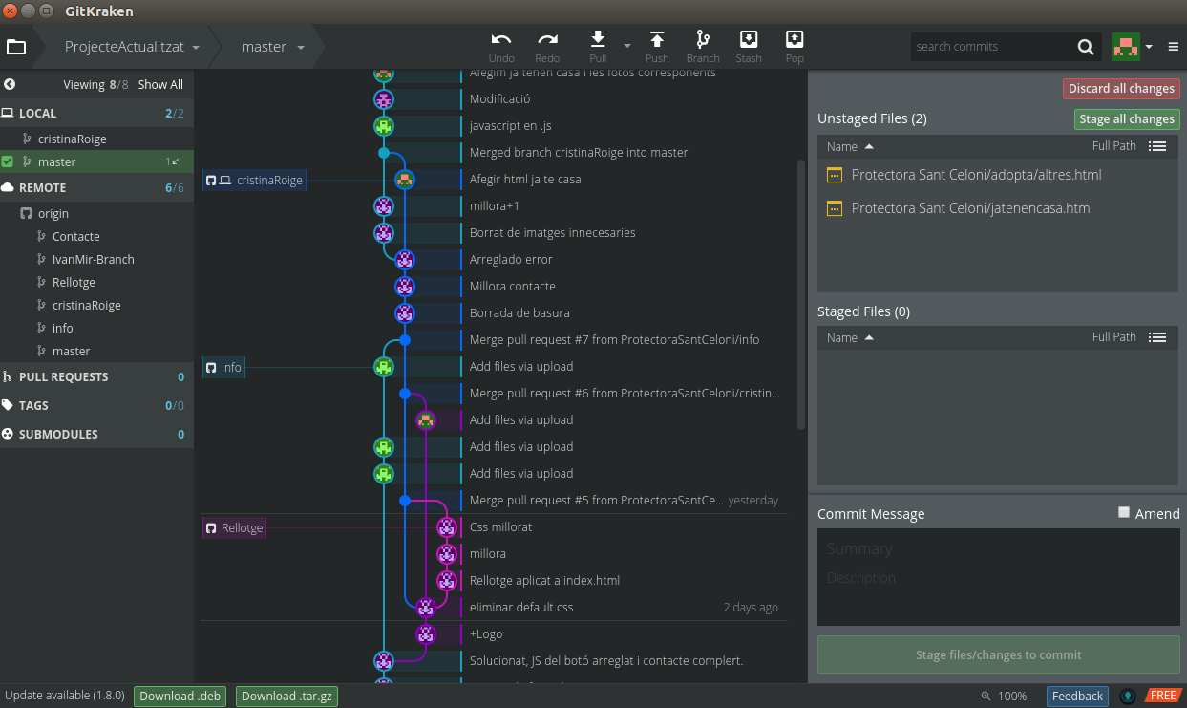
Clonació del projecte
Els membres de l’equip han de fer, ara, un clon del projecte al seu working copy.

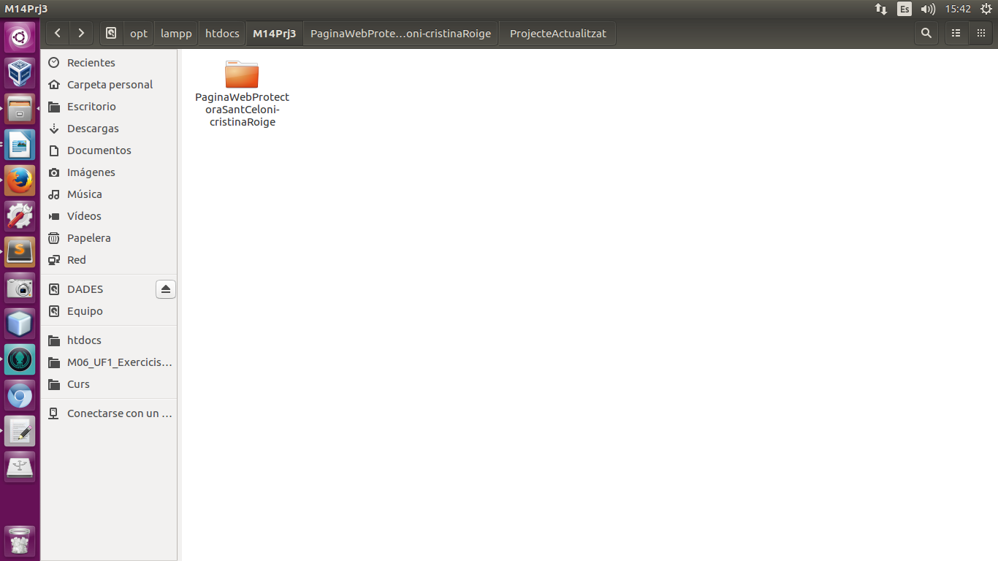
  - Desenvolupament del projecte
Com s’ha dit abans, cada membre del grup tindrà dos fitxers .html assignats. Un d’ells s’ha de desenvolupar completament amb tots els elements necessaris. Del segon fitxer tan sols s’ha de desenvolupar la meitat, ja que un altre company haurà de desenvolupar el que falta. Inclou aquesta part a l’organització del projecte.
Crea una nova branca per fer la teva part del projecte i fes-la. Espereu a que tots els membres de l’equip estiguin en aquest punt. Tots heu de tindre el projecte actualitzat al vostre "working copy". Pots veure com ha evolucionat el projecte al GitHub.

Ara és el moment en que hem d’acabar de desenvolupar la meitat del fitxer que havíem començat abans. Per error organitzatiu, aneu a modificar el mateix fitxer dues persones al mateix temps. Solucioneu els problemes que puguin sortir. Quant ho tingueu, feu una fusió de la branca amb la branca màster.

Repartiu-vos la feina que queda per fer al projecte.

S’han d’afegir els fitxers necessaris al projecte (tots aquells que considereu)
Josep afegeix aquí les teves captures de pantalla

